16.02.24.24 гр.1-ОР -22 «Инженерная графика» препод. Угдыжекова Н.Е.
Тема: Основные правила нанесения размеров(2 часть)
1 Продолжить изучение темы по представленным слайдам, основные положения законспектировать (слайд 5,6,7)
2.В тетради выполнить домашнее задание(последний слайд). Построить чертеж в произвольном масштабе и нанести размеры согласно изученным правилам и приведенным примерам
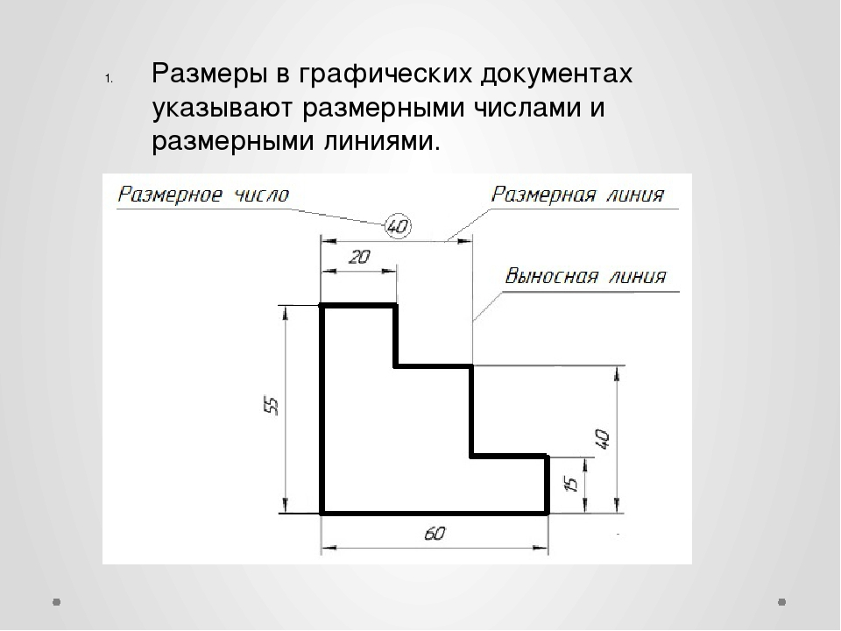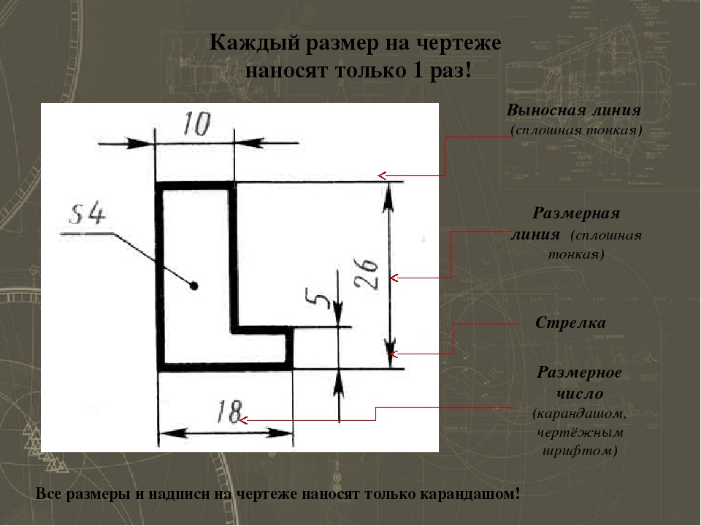
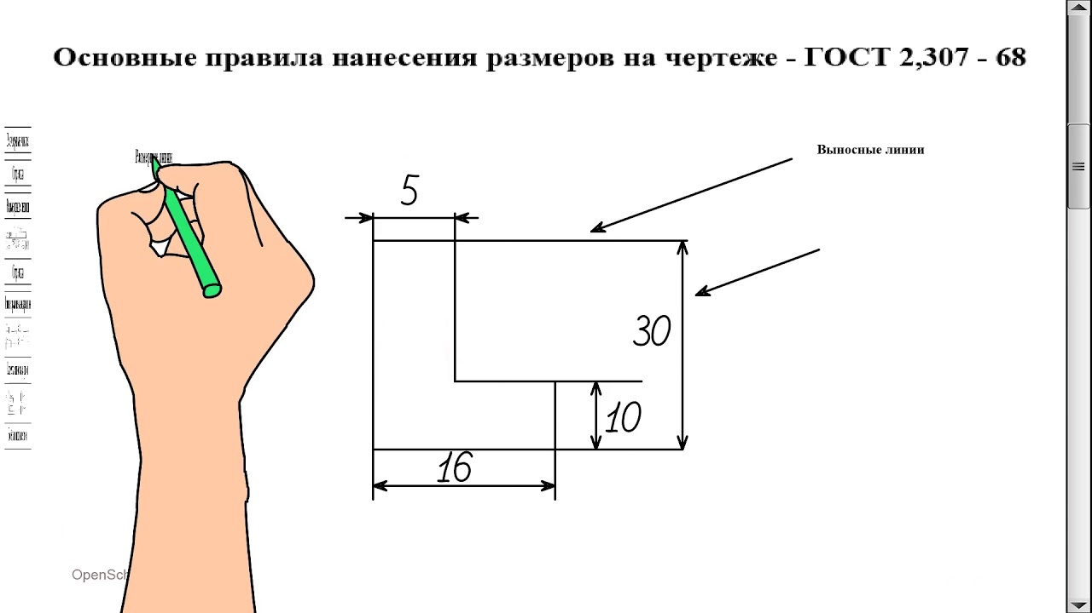
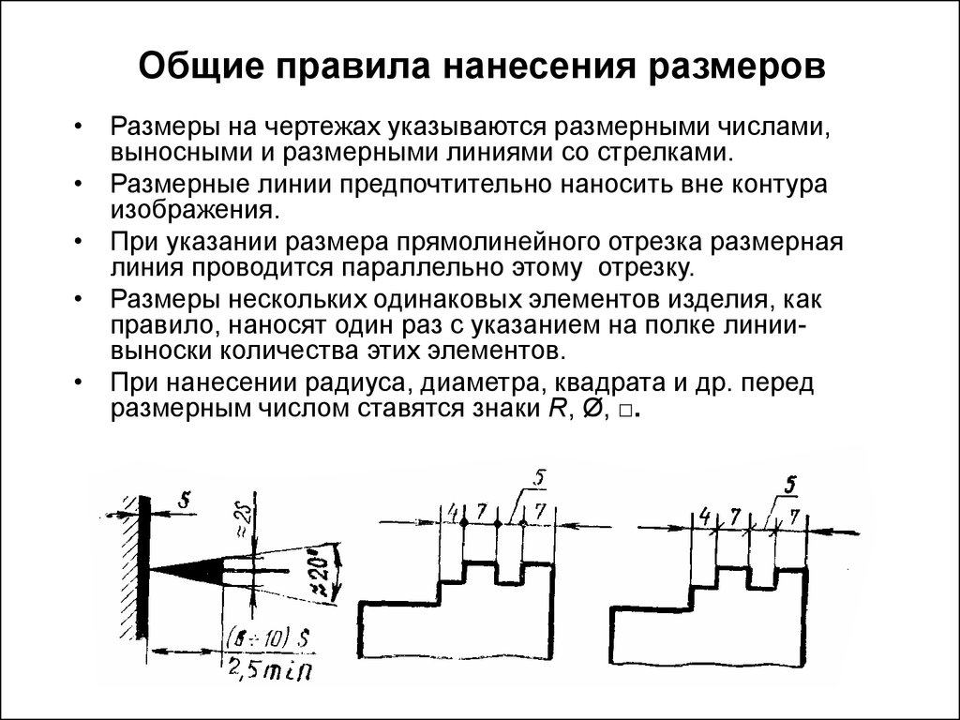

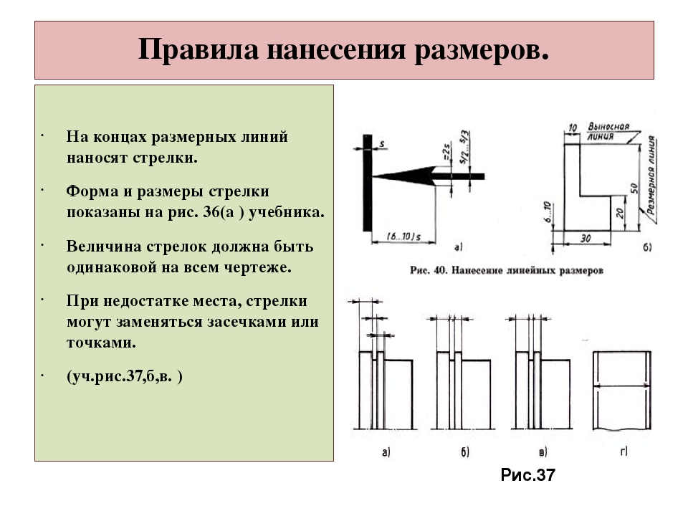

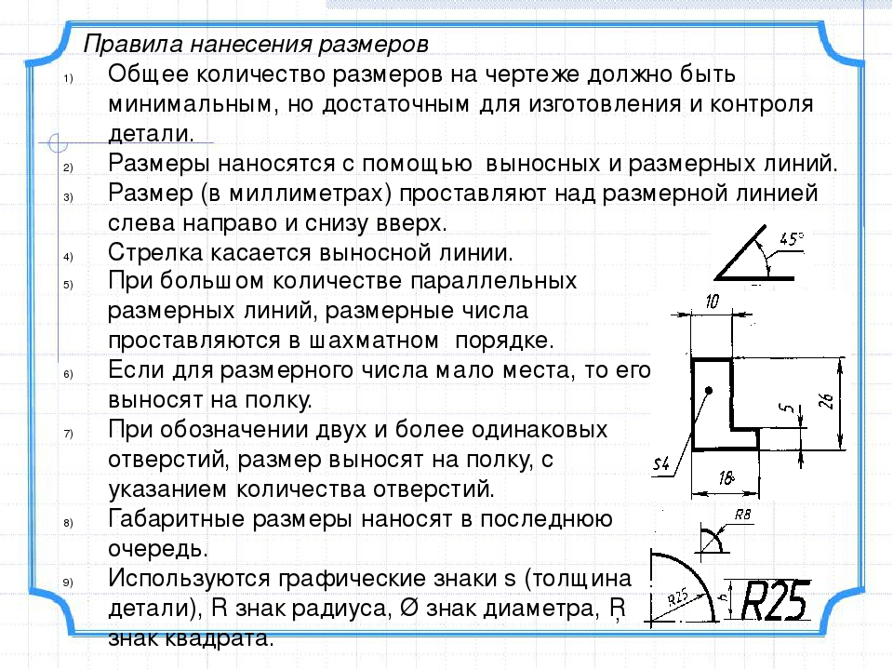
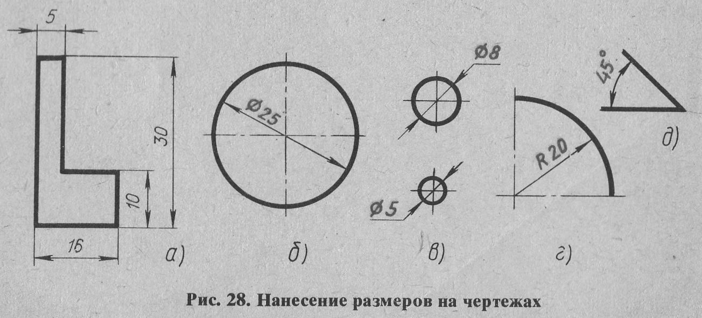

Пример нанесения размеров на чертеже.
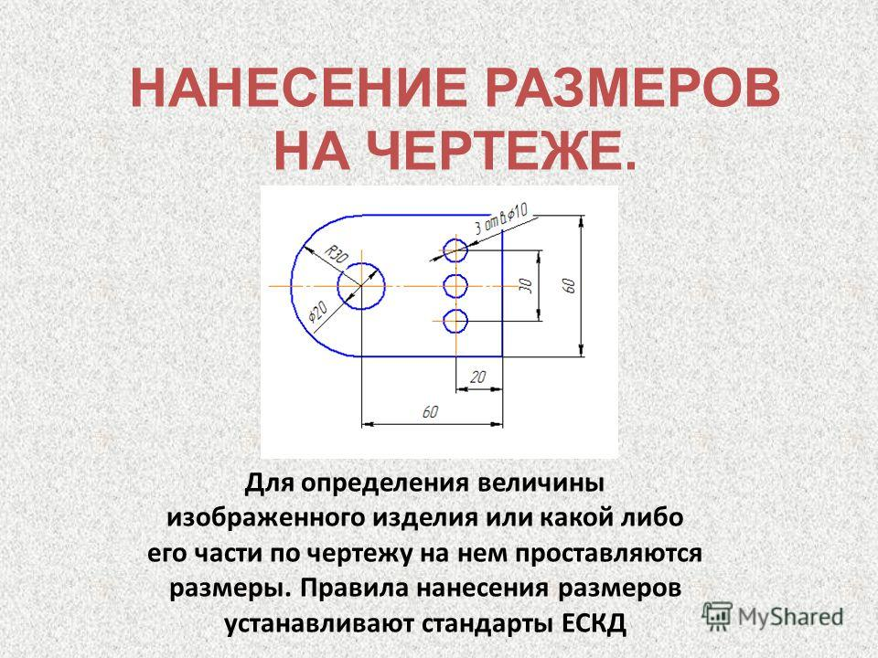

До машнее задание
